I. E. Pedacito de Cielo, La Tebaida, Quindío
Simulacro Matemáticas Saber ICFES
Probabilidad y Estadística - Porcentajes

.
- Escenario
En una comarca se realizará una olimpiada deportiva para niños y adolescentes. Para reconocer a los participantes, la comarca tiene asignados 70 millones de pesos, que se asignarán entre los tres primeros lugares, como se indica a continuación:
- 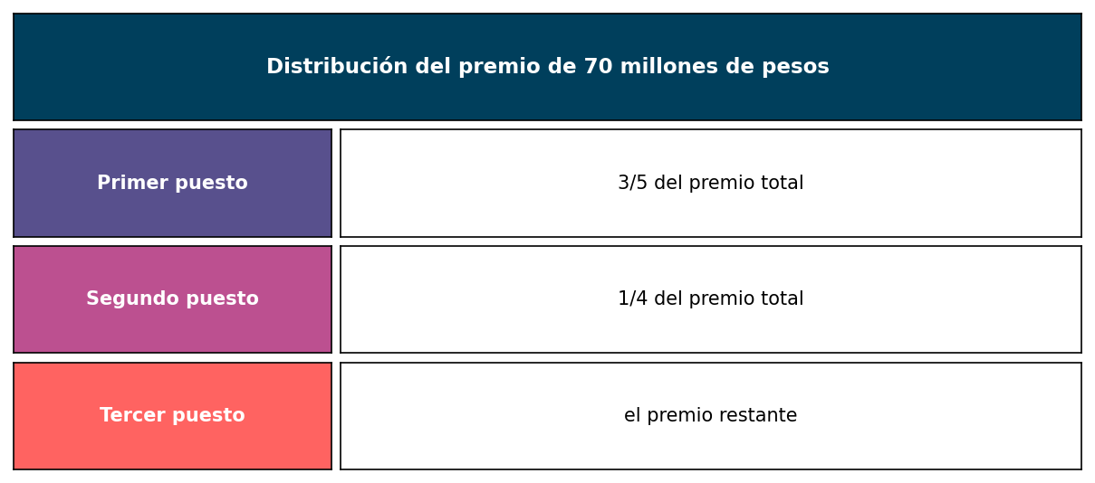
- ¿Qué cantidad de premio recibirá el tercer puesto?
  - 21 millones.
  - 4 millones.
  - 14 millones.
  - 10 millones.
- Solución
Para resolver este problema, debemos calcular qué fracción del premio total corresponde al tercer puesto y luego convertirlo a millones de pesos.

Paso 1: Identificar los datos del problema
  - Premio total: 70 millones de pesos
  - Primer puesto: 3/5 del premio total
  - Segundo puesto: 1/4 del premio total
  - Tercer puesto: el premio restante

Paso 2: Convertir las fracciones a decimales
  - Primer puesto: 3/5 = 0.6
  - Segundo puesto: 1/4 = 0.25

Paso 3: Calcular la fracción que corresponde al tercer puesto
- Para calcular la fracción del tercer puesto, restamos del total (1) las fracciones del primer y segundo puesto:
  - Fracción del tercer puesto = 1 - (0.6 + 0.25)
  - Fracción del tercer puesto = 1 - 0.85
  - Fracción del tercer puesto = 0.15

Paso 4: Calcular el monto en millones de pesos para el tercer puesto
- Multiplicamos la fracción del tercer puesto por el premio total:
  - Monto del tercer puesto = 0.15 × 70 millones
  - Monto del tercer puesto = 10 millones de pesos

Verificación
- Comprobemos que la suma de los tres montos es igual al premio total:
  - Primer puesto: 42 millones
  - Segundo puesto: 18 millones
  - Tercer puesto: 10 millones
  - Total: 70 millones
- Como 70 = 70, confirmamos que nuestra respuesta es correcta.
- Por lo tanto, el tercer puesto recibirá 10 millones de pesos.
  - Falso
  - Falso
  - Falso
  - Verdadero
- Escenario
En un barrio se realizará una justa deportiva para categoría infantil. Para reconocer a los competidores, el barrio tiene asignados 100 millones de pesos, que se repartirán entre los tres primeros puestos, como se indica a continuación:
- 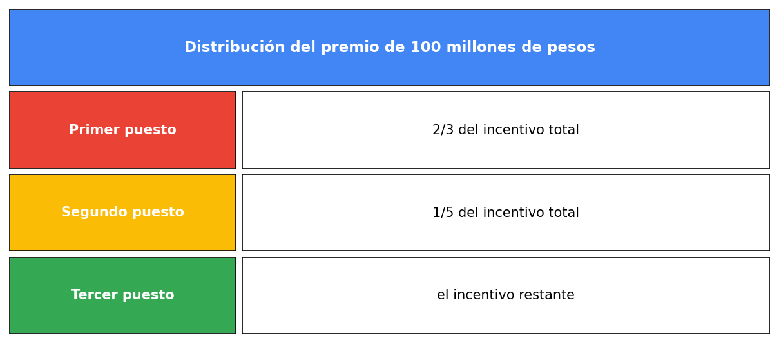
- ¿Qué cantidad de incentivo recibirá el tercer puesto?
  - 20 millones.
  - 5 millones.
  - 30 millones.
  - 13 millones.
- Solución
Para resolver este problema, debemos calcular qué fracción del premio total corresponde al tercer puesto y luego convertirlo a millones de pesos.

Paso 1: Identificar los datos del problema
  - Premio total: 100 millones de pesos
  - Primer puesto: 2/3 del incentivo total
  - Segundo puesto: 1/5 del incentivo total
  - Tercer puesto: el incentivo restante

Paso 2: Convertir las fracciones a decimales
  - Primer puesto: 2/3 = 0.6666667
  - Segundo puesto: 1/5 = 0.2

Paso 3: Calcular la fracción que corresponde al tercer puesto
- Para calcular la fracción del tercer puesto, restamos del total (1) las fracciones del primer y segundo puesto:
  - Fracción del tercer puesto = 1 - (0.6666667 + 0.2)
  - Fracción del tercer puesto = 1 - 0.8667
  - Fracción del tercer puesto = 0.1333

Paso 4: Calcular el monto en millones de pesos para el tercer puesto
- Multiplicamos la fracción del tercer puesto por el premio total:
  - Monto del tercer puesto = 0.1333 × 100 millones
  - Monto del tercer puesto = 13 millones de pesos

Verificación
- Comprobemos que la suma de los tres montos es igual al premio total:
  - Primer puesto: 67 millones
  - Segundo puesto: 20 millones
  - Tercer puesto: 13 millones
  - Total: 100 millones
- Como 100 = 100, confirmamos que nuestra respuesta es correcta.
- Por lo tanto, el tercer puesto recibirá 13 millones de pesos.
  - Falso
  - Falso
  - Falso
  - Verdadero
- Escenario
En una zona se realizará un maratón para categoría infantil. Para galardonar a los deportistas, la zona dispone de 120 millones de pesos, que se dividirán entre los tres mejores posiciones, como se indica a continuación:
- 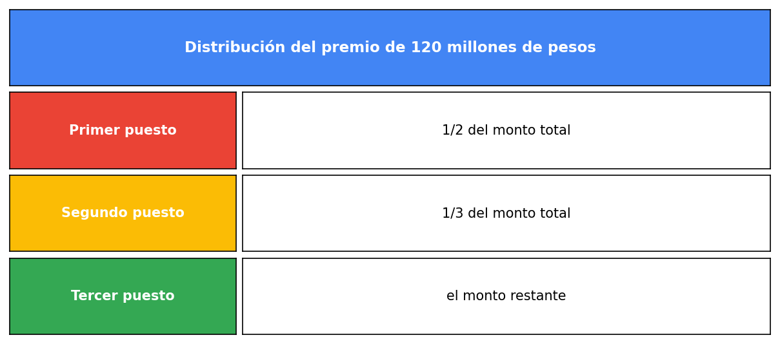
- ¿Qué cantidad de monto recibirá el tercer puesto?
  - 20 millones.
  - 6 millones.
  - 24 millones.
  - 36 millones.
- Solución
Para resolver este problema, debemos calcular qué fracción del premio total corresponde al tercer puesto y luego convertirlo a millones de pesos.

Paso 1: Identificar los datos del problema
  - Premio total: 120 millones de pesos
  - Primer puesto: 1/2 del monto total
  - Segundo puesto: 1/3 del monto total
  - Tercer puesto: el monto restante

Paso 2: Convertir las fracciones a decimales
  - Primer puesto: 1/2 = 0.5
  - Segundo puesto: 1/3 = 0.3333333

Paso 3: Calcular la fracción que corresponde al tercer puesto
- Para calcular la fracción del tercer puesto, restamos del total (1) las fracciones del primer y segundo puesto:
  - Fracción del tercer puesto = 1 - (0.5 + 0.3333333)
  - Fracción del tercer puesto = 1 - 0.8333
  - Fracción del tercer puesto = 0.1667

Paso 4: Calcular el monto en millones de pesos para el tercer puesto
- Multiplicamos la fracción del tercer puesto por el premio total:
  - Monto del tercer puesto = 0.1667 × 120 millones
  - Monto del tercer puesto = 20 millones de pesos

Verificación
- Comprobemos que la suma de los tres montos es igual al premio total:
  - Primer puesto: 60 millones
  - Segundo puesto: 40 millones
  - Tercer puesto: 20 millones
  - Total: 120 millones
- Como 120 = 120, confirmamos que nuestra respuesta es correcta.
- Por lo tanto, el tercer puesto recibirá 20 millones de pesos.
  - Verdadero
  - Falso
  - Falso
  - Falso
- Escenario
En una zona se realizará una justa deportiva para estudiantes menores de edad. Para reconocer a los competidores, la zona ha reservado 70 millones de pesos, que se repartirán entre los tres mejores lugares, como se indica a continuación:
- 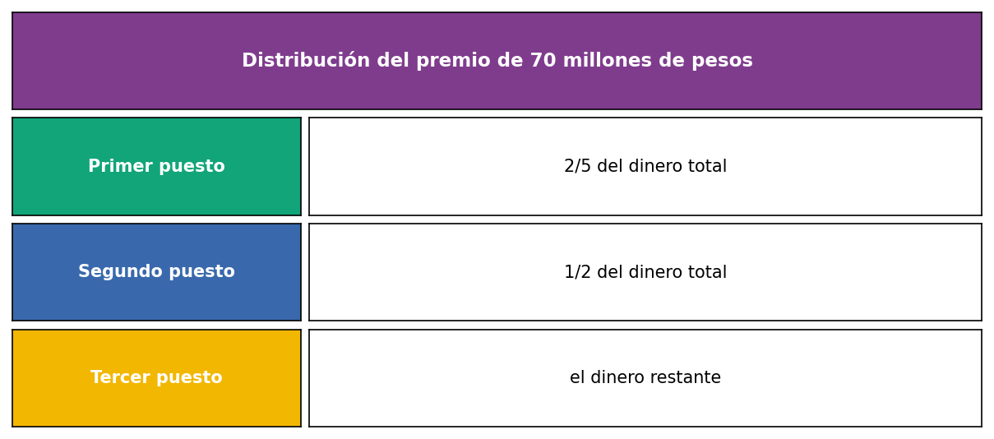
- ¿Qué cantidad de dinero recibirá el tercer puesto?
  - 7 millones.
  - 21 millones.
  - 4 millones.
  - 14 millones.
- Solución
Para resolver este problema, debemos calcular qué fracción del premio total corresponde al tercer puesto y luego convertirlo a millones de pesos.

Paso 1: Identificar los datos del problema
  - Premio total: 70 millones de pesos
  - Primer puesto: 2/5 del dinero total
  - Segundo puesto: 1/2 del dinero total
  - Tercer puesto: el dinero restante

Paso 2: Convertir las fracciones a decimales
  - Primer puesto: 2/5 = 0.4
  - Segundo puesto: 1/2 = 0.5

Paso 3: Calcular la fracción que corresponde al tercer puesto
- Para calcular la fracción del tercer puesto, restamos del total (1) las fracciones del primer y segundo puesto:
  - Fracción del tercer puesto = 1 - (0.4 + 0.5)
  - Fracción del tercer puesto = 1 - 0.9
  - Fracción del tercer puesto = 0.1

Paso 4: Calcular el monto en millones de pesos para el tercer puesto
- Multiplicamos la fracción del tercer puesto por el premio total:
  - Monto del tercer puesto = 0.1 × 70 millones
  - Monto del tercer puesto = 7 millones de pesos

Verificación
- Comprobemos que la suma de los tres montos es igual al premio total:
  - Primer puesto: 28 millones
  - Segundo puesto: 35 millones
  - Tercer puesto: 7 millones
  - Total: 70 millones
- Como 70 = 70, confirmamos que nuestra respuesta es correcta.
- Por lo tanto, el tercer puesto recibirá 7 millones de pesos.
  - Verdadero
  - Falso
  - Falso
  - Falso
- Escenario
En una comunidad se realizará una carrera para estudiantes menores de edad. Para recompensar a los deportistas, la comunidad dispone de 80 millones de pesos, que se dividirán entre los tres primeros puestos, como se indica a continuación:
- 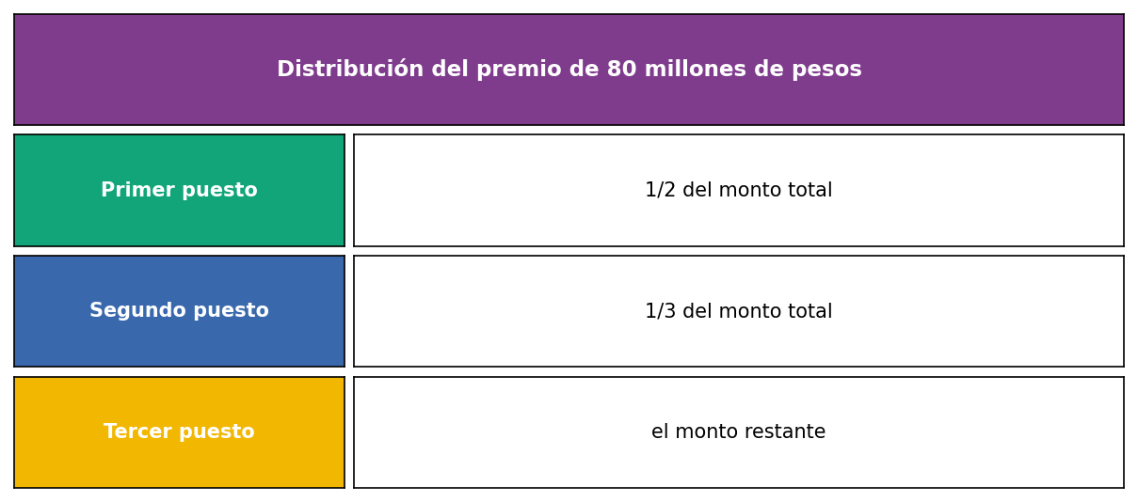
- ¿Qué cantidad de monto recibirá el tercer puesto?
  - 4 millones.
  - 24 millones.
  - 16 millones.
  - 13 millones.
- Solución
Para resolver este problema, debemos calcular qué fracción del premio total corresponde al tercer puesto y luego convertirlo a millones de pesos.

Paso 1: Identificar los datos del problema
  - Premio total: 80 millones de pesos
  - Primer puesto: 1/2 del monto total
  - Segundo puesto: 1/3 del monto total
  - Tercer puesto: el monto restante

Paso 2: Convertir las fracciones a decimales
  - Primer puesto: 1/2 = 0.5
  - Segundo puesto: 1/3 = 0.3333333

Paso 3: Calcular la fracción que corresponde al tercer puesto
- Para calcular la fracción del tercer puesto, restamos del total (1) las fracciones del primer y segundo puesto:
  - Fracción del tercer puesto = 1 - (0.5 + 0.3333333)
  - Fracción del tercer puesto = 1 - 0.8333
  - Fracción del tercer puesto = 0.1667

Paso 4: Calcular el monto en millones de pesos para el tercer puesto
- Multiplicamos la fracción del tercer puesto por el premio total:
  - Monto del tercer puesto = 0.1667 × 80 millones
  - Monto del tercer puesto = 13 millones de pesos

Verificación
- Comprobemos que la suma de los tres montos es igual al premio total:
  - Primer puesto: 40 millones
  - Segundo puesto: 27 millones
  - Tercer puesto: 13 millones
  - Total: 80 millones
- Como 80 = 80, confirmamos que nuestra respuesta es correcta.
- Por lo tanto, el tercer puesto recibirá 13 millones de pesos.
  - Falso
  - Falso
  - Falso
  - Verdadero

